Unterflurkanal estrichbündig OKA, komplett Anbaueinheit

OBO Bettermann

Eigenschaften

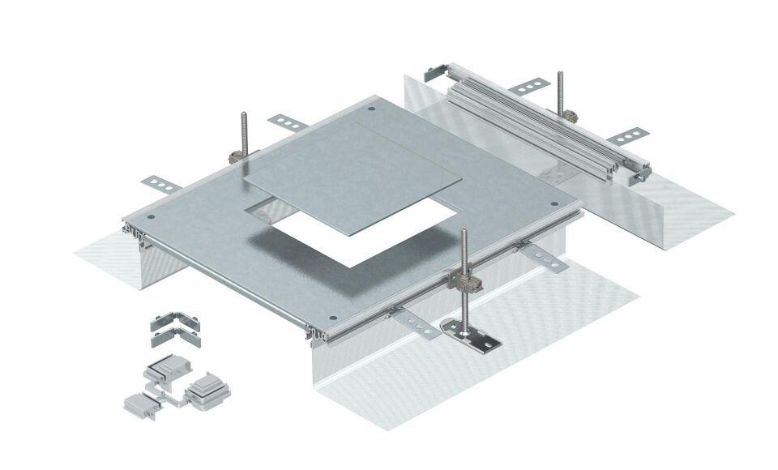

Breite (mm)

400,00

Länge (mm)

460,00 - 473,00

Montageöffnung

quadratisch, rechteckig, Rund

Werkstoff Seitenwand/Bodenwanne

Stahl

Nivellierbereich (m)

0,04 - 0,24